Marktconsultatiedocument
Onderwerp: Marktconsultatie LEF Facilitatorendiensten

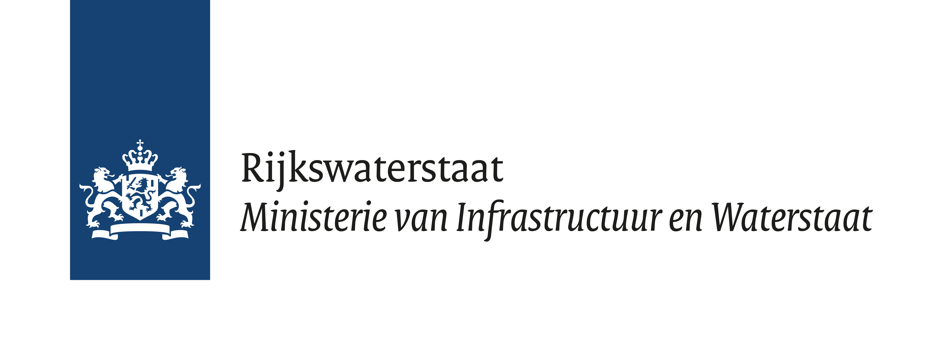

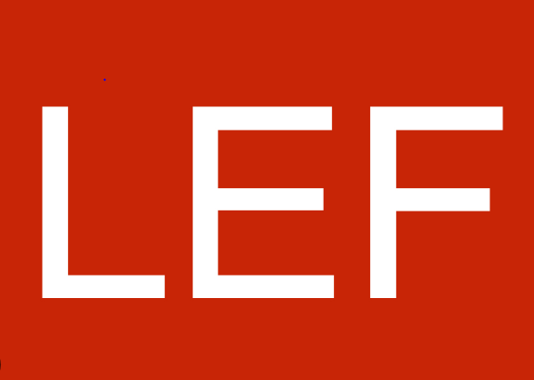

Rijkswaterstaat Corporate Dienst (RWS CD)
Datum: 1 september 2025

Inhoud

1 Inleiding/aanleiding—3
1.1 Rijkswaterstaat—3
1.2 LEF Facilitatorendiensten—4
1.3 Doel van de marktconsultatie—5
1.4 Toelichting scope—6
1.5 Doelgroep van de marktconsultatie—6
1.6 Leeswijzer—6
2 Bijzonderheden en eerste uitgangspunten van de aanbesteding—7
2.1 Beoogde perceelindeling—7
2.2 Raming/omvang (per perceel)—7
2.3 Soort overeenkomst/looptijd van de overeenkomst—7
2.4 Contractdoelstellingen—7
2.5 Indicatieve planning aanbesteding—7
3 Procedure—8
3.1 Publicatie—8
3.2 Uitvoering marktconsultatie—8
3.3 Planning —8
3.4 (Optioneel) Aanmelden deelname i.v.m. plannen toelichtende gesprekken/presentatie—8
3.5 Vragen over het marktconsultatiedocument—8
3.6 Indienen reactie—9
3.7 Voorwaarden—9
4 Vragen ten behoeve van marktconsultatie—10
- Inleiding/aanleiding

Het Inkoop Uitvoeringscentrum Bedrijfsvoering (IUC BV) Rijkswaterstaat wenst ter voorbereiding op de komende aanbesteding voor LEF Facilitatorendiensten (dienstverlening) een marktconsultatie te houden. In dit marktconsultatiedocument is nader uitgewerkt welke informatie Rijkswaterstaat wil verkrijgen.

  - Rijkswaterstaat
Missie Rijkswaterstaat
Rijkswaterstaat (hierna: RWS) is de uitvoeringsorganisatie van het ministerie van Infrastructuur en Waterstaat en werkt dagelijks aan een veilig, leefbaar en bereikbaar Nederland.

Organisatie
Het organogram van RWS ziet er als volgt uit:
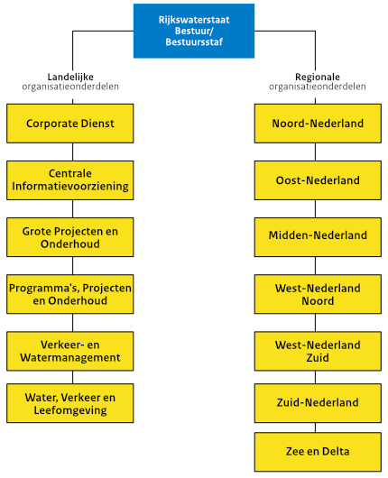

Op www.rijkswaterstaat.nl/zakelijk staat meer informatie over zakendoen met RWS.

Rijkswaterstaat Corporate Dienst
Rijkswaterstaat Corporate Dienst (RWS CD) ondersteunt de organisatieonderdelen van RWS op het gebied van bedrijfsvoering; Communicatie, HRM & Organisatieontwikkeling, Bestuurlijk Juridische Zaken en Vastgoed, Facilitaire en Financiële diensten en Inkoop.

  - LEF Facilitatorendiensten

LEF
LEF Future Center is onderdeel van Rijkswaterstaat en faciliteert
sinds 2008 doorbraken in maatschappelijke vraagstukken. LEF is opgericht met als
doel binnen RWS toekomstgerichte innovatie en creativiteit te stimuleren en faciliteren. LEF levert een
directe bijdrage aan de veranderkracht en het probleemoplossend vermogen van
RWS en partners.

LEF bestaat uit:
- De fysieke ruimte waar sessies en trajecten plaatsvinden. Dit is een creatieve ruimte die d.m.v. techniek en audiovisuele ondersteuning per LEF-sessie anders in te richten is. Projecties op wanden, beeld en geluid, flexibel meubilair, licht, kleur en voeding worden ingezet in een wisselende setting ter ondersteuning van het doel van de sessie. Zo wordt de interactie bevorderd en de zintuigen geprikkeld.
- De LEF methode die staat voor een specifieke en unieke aanpak bij het faciliteren (LEF aanpak Body of Practice). Wat faciliteren in LEF anders maakt, is het hanteren van een eigen aanpak, die uitgaat van neurologische principes. Dit zorgt ervoor dat deelnemers door een proces gaan van ‘gedachtes vormen, vernieuwing en open staan’ naar ‘bij elkaar brengen en concretiseren’.
- De ‘mentale’ ruimte die geboden wordt om te experimenteren en te innoveren.

Facilitatoren
Een LEF-facilitator richt zich op het begeleiden van het proces en houdt afstand van
de inhoud. Een LEF-Facilitator creëert conform de LEF-aanpak de ruimte en veiligheid
voor de groep om een volgende stap te zetten in hun opgave of vraagstuk. Een LEF-facilitator is dus nadrukkelijk geen consultant, trainer, adviseur of teamcoach.
Naast de benodigde ervaring in de omgang groepsdynamiek, vraagt werken bij LEF om een specifieke expertise. Je moet leren hoe je de ruimtes optimaal kunt benutten door middel van de LEF aanpak om zo de groep richting hun doel te bewegen. De deelnemers aan een LEF-sessie kunnen zo tot nieuwe inzichten komen, problemen gaan oplossen en veranderingen creëren om dichter bij hun doel te komen. De voorbereiding van de LEF-sessie gebeurt in co-creatie tussen facilitator, interne opdrachtgever RWS en de LEF relatiemanager.

Sessies
Ieder vraagstuk vraagt om maatwerk. De aanpak, werkvormen, methoden en facilitatie zijn afgestemd op de vraag. Er zijn 8 verschillende doelen waarvoor je een LEF-sessie kunt inzetten:
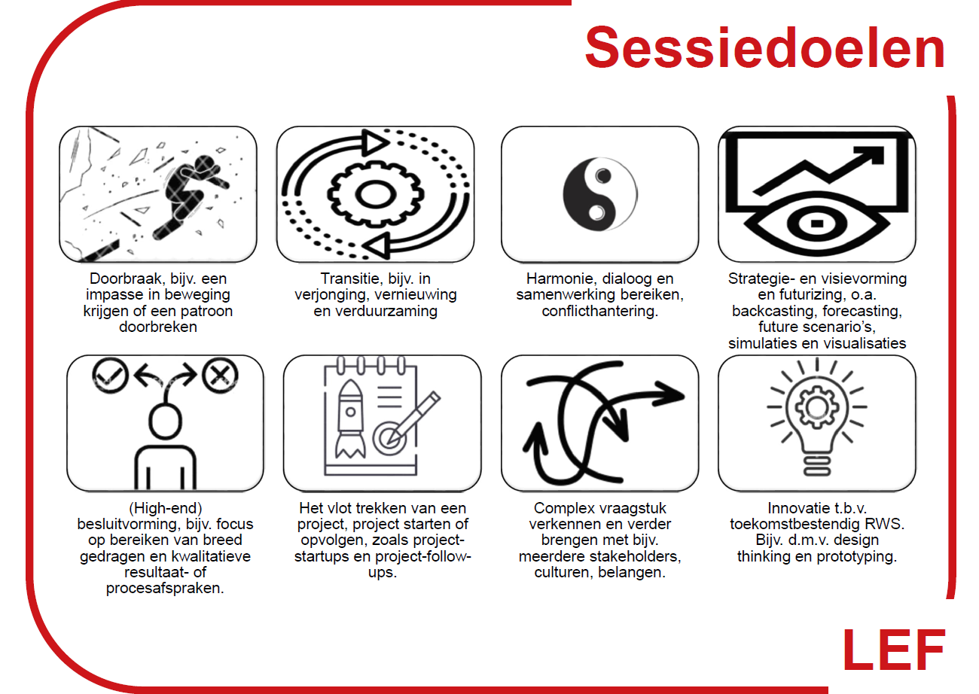

Focuspunten
Assetmanagement, duurzaamheid en leefomgeving, data en informatievoorziening,
smart mobility, opgavegericht samenwerken en klimaatadaptatie transities zijn de focuspunten
van Rijkswaterstaat. Sessies over deze focuspunten en transities hebben krijgen voorrang in de programmering.

LEF Body of Practice
Voor volledige uitleg over de historie van LEF en de LEF-aanpak verwijzen wij u graag naar de LEF Body of Practice.

- Doelstellingen volgende aanbesteding. LEF borduurt voort op het huidige contract voor de komende aanbesteding, maar wenst daarin wel een optimalisatieslag te maken. Hieronder leest u een aantal van deze potentiële verbeterpunten, deze zal RWS ook tijdens de marktconsultatie verder uitvragen om zo de ontwikkelingen en innovaties vanuit de markt mee te kunnen nemen. De belangrijkste doelstellingen voor de komende aanbestedingen zijn:

  - De juiste match voor iedere opdracht
  - Toepassing LEF-aanpak in sessies
  - Een betrokken community van LEF facilitatoren

  - Doel van de marktconsultatie
Het doel van deze marktconsultatie is het verzamelen van kennis en inzichten van marktpartijen ter voorbereiding op de aanbesteding. Deze kennis en inzichten kunnen worden gebruikt bij de vorming van de inkoopstrategie en de uiteindelijke aanbestedingsdocumenten.

RWS benadrukt dat deze marktconsultatie geen onderdeel uitmaakt van de aanbesteding en er geen rechten aan kunnen worden ontleend. Verkregen inzichten uit de marktconsultatie gebruikt RWS (waar relevant) in de voorbereiding van de aanbesteding en de aanbestedingsstukken. RWS behoudt zich het recht voor om deze inzichten niet of niet volledig te gebruiken.

  - Toelichting scope
De precieze scope en inrichting zal mede op basis van de opbrengst van deze marktconsultatie tot stand komen. De voorlopige scope bestaat uit 350 LEF facilitatiesessies.

  - Doelgroep van de marktconsultatie
Deze marktconsultatie richt zich tot marktpartijen die ervaring hebben met de dienstverlening en die geïnteresseerd zijn om in te schrijven op de aanbesteding.

  - Leeswijzer
Dit marktconsultatiedocument bestaat uit de volgende onderdelen:
- Hoofdstuk 2 gaat in op de bijzonderheden en de eerste uitgangspunten van de aanbesteding.
- Hoofdstuk 3 gaat in op de procedure. Uitvoering, planning en voorwaarden komen hierin aan de orde.
- Hoofdstuk 4 bevat de vragen die in het kader van deze marktconsultatie door het projectteam zijn opgesteld.
- Bijzonderheden en eerste uitgangspunten van de aanbesteding

In dit hoofdstuk worden een aantal onderwerpen nader beschreven die door het projectteam als relevante bijzonderheden en uitgangspunten van de aanbesteding worden beschouwd. Deze achtergrondinformatie is nodig om de vragen goed te kunnen beantwoorden.

  - Beoogde perceelindeling
De verwachting is dat er geen percelen worden gehanteerd en dat de aanbesteding in zijn geheel op de markt wordt gezet.

  - Raming/omvang
De voorlopige raming is minimaal € 4.000.000,- voor de maximale contractduur van vier jaar en gebaseerd op de initiële scope.

  - Soort overeenkomst/looptijd van de overeenkomst
Raamovereenkomst (SAS-Diensten), drie jaar plus intentie tot verlenging van één jaar. De soort overeenkomst kan aangepast worden naar aanleiding van input uit de markt.

  - Contractdoelstellingen
- Een gevarieerde groep van facilitatoren in zowel vaardigheden en methodieken als in niveau voor de juiste match voor iedere opdracht.
- Een gemotiveerde groep facilitatoren die zich de LEF-aanpak eigen maakt en daadwerkelijk toepast.
- Een groep facilitatoren die betrokkenheid voelt als LEF community en gemotiveerd is kennis onderling te delen om zo de LEF sessies en de LEF aanpak naar een hoger niveau te tillen en de kennis en vaardigheden van de facilitatoren bij LEF te vergroten.

  - Randomizer
In het huidige contract kent RWS opdrachten toe middels een randomizer. Een randomizer bij een raamcontract is een tool die willekeurig aanbieders selecteert de deelnemers aan het raamcontract, om hen vervolgens uit te nodigen voor een mini-competitie (een aanvraag of aanbesteding) om een specifieke deelopdracht te gunnen. Dit zorgt enerzijds voor efficiëntie bij het gunnen van opdrachten met een relatief laag bedrag en zorgt voor een eerlijke verdeling van opdrachten.

  - Indicatieve planning aanbesteding
De indicatieve planning voor de aanbesteding is als volgt:

Verwachte datum publicatie TenderNed: Q1 2026
Verwachte datum Gunning: Q3 2026
Ingangsdatum contract: 1 november

- Procedure

  - Publicatie
RWS heeft ervoor gekozen om deze marktconsultatie in breed verband uit te voeren, teneinde alle potentieel geïnteresseerde marktpartijen in de gelegenheid te stellen aan dit proces deel te nemen. Om deze reden is de marktconsultatie gepubliceerd op TenderNed.

  - Uitvoering marktconsultatie
In hoofdstuk 4 van dit document is een vragenlijst opgenomen. Iedere geïnteresseerde marktpartij die van mening is dat zij een bijdrage kan leveren aan de marktconsultatie wordt verzocht om deze vragen te beantwoorden. Dit kan tot de uiterste datum zoals genoemd in de planning in paragraaf 3.3.

  - Planning
De planning voor onderhavige marktconsultatie is als volgt:

Activiteit | Datum
Marktconsultatie publiceren op TenderNed | 1 september 2025
Uiterste datum aanmelden deelname i.v.m. plannen toelichtende gesprekken/presentatie.  Aanmelding dient te gebeuren via de berichtenmodule van TenderNed. | 7 september 2025
Uiterste datum voor het stellen van vragen via TenderNed over het marktconsultatiedocument. | 15 september 2025
Versturen antwoorden via TenderNed op gestelde vragen marktconsultatiedocument door marktpartijen. | 18 september 2025
Uiterste datum voor indienen ingevulde vragenlijst marktconsultatie via TenderNed. | 24 september 2025 14.00 uur
Toelichtende gesprekken/presentatie aan de hand van ingevulde vragenlijst. | 6 oktober 2025

  - Aanmelden deelname i.v.m. plannen toelichtende gesprekken/presentatie
RWS wenst, afhankelijk van de ontvangen input, mogelijk om met deelnemers een toelichtend/verdiepend gesprek te voeren.
Marktpartijen die voornemens zijn om een bijdrage te leveren aan deze marktconsultatie worden verzocht om zich uiterlijk op de datum zoals genoemd in de planning uit paragraaf 3.3 hiervoor aan te melden via de berichtenmodule van TenderNed. Op basis van deze aanmeldingen kan RWS toelichtende gesprekken/presentaties inplannen die op de datum zoals genoemd in de planning uit paragraaf 3.3 zullen plaatsvinden.

N.B.:
- Zonder schriftelijke indiening van de ingevulde vragenlijst kan er niet deelgenomen worden aan het toelichtende gesprek/presentatie.
- Het kan zijn dat er een selectie wordt gemaakt in marktpartijen op basis van hun ingediende vragenlijst. Hier kunnen geen rechten aan ontleend worden.
- Bij geen (tijdige) aanmelding gaat RWS ervan uit dat de geïnteresseerde marktpartij geen prijs stelt op een toelichtend gesprek/presentatie.

  - Vragen over het marktconsultatiedocument
Een geïnteresseerde marktpartij kan inlichtingen vragen over deze marktconsultatie op de wijze zoals hieronder beschreven.

Vragen over deze marktconsultatie, kunnen doorlopend tot de uiterste datum zoals vermeld in de planning in paragraaf 3.3 worden ingediend via de berichtenmodule van TenderNed, ‘Vragen en antwoorden’. RWS zal zo spoedig mogelijk, maar uiterlijk op de in paragraaf 3.3 opgenomen uiterste datum voor de beantwoording van vragen, via TenderNed antwoord geven op deze vragen.
Vragen dienen helder en duidelijk te zijn geformuleerd met een referentie naar het onderdeel van het marktconsultatiedocument waarop de vraag betrekking heeft. Vragen worden door RWS beantwoord via de berichtenmodule van TenderNed.

De via TenderNed gestelde vragen en de daarop gegeven antwoorden worden door RWS, na sluiting van de termijn voor inlichtingen, vastgelegd in de nota van inlichtingen. Deze nota wordt gepubliceerd op TenderNed.

  - Indienen reactie
Geïnteresseerde marktpartijen worden uitgenodigd om de in dit marktconsultatiedocument opgenomen vragen te beantwoorden. RWS verzoekt de marktpartij om voor de beantwoording gebruik te maken van de voor antwoorden gereserveerde regels onder de vragen. De antwoorden dienen via TenderNed ingediend te worden voor de uiterlijke datum zoals genoemd in de planning uit paragraaf 3.3.

  - Voorwaarden
- De marktconsultatie maakt geen onderdeel uit van de aanbesteding. Om deelnemers aan de marktconsultatie niet in een bevoordeelde positie te brengen, zal de informatie die RWS tijdens de marktconsultatie deelt, eveneens onderdeel uitmaken van de aanbestedingsstukken.
- Bij de aanbesteding bestaat er geen onderscheid tussen partijen die al dan niet hebben deelgenomen aan de marktconsultatie. Deelname aan de marktconsultatie is geheel vrijwillig en vrijblijvend en heeft op geen enkele wijze gevolgen voor een eventuele deelname aan de aanbesteding die zal worden gestart. Partijen kunnen geen aanspraak maken op vergoedingen van eventueel gemaakte kosten in het kader van de marktconsultatie.
- Het marktconsultatiedocument is slechts geschreven in het kader van de marktconsultatie voor de komende aanbesteding. De marktconsultatie is geen uitnodiging om in te schrijven op de aanbesteding, waarvoor deze marktconsultatie als voorbereiding dient.
- De in deze marktconsultatie genoemde informatie kan afwijken van informatie die later (in het kader van de aanbesteding) wordt verstrekt. Aan deze marktconsultatie kunnen geen rechten worden ontleend.
- RWS behoudt zich het recht voor om:
- de planning zoals in dit document geschetst is naar eigen inzicht aan te passen;
- het traject van de marktconsultatie en/of de aanbestedingsprocedure geheel of gedeeltelijk te staken.
- Er kunnen op geen enkele wijze rechten worden ontleend aan de ten behoeve van de marktconsultatie verstrekte informatie. Dit geldt zowel voor RWS als voor de marktpartij.
- De door middel van deze marktconsultatie verstrekte informatie wordt vertrouwelijk behandeld en wordt niet gebruikt voor een ander doel dan het opdoen van marktkennis teneinde tot kwalitatief betere aanbestedingsdocumenten te komen. Hierbij geldt dat RWS geen commercieel gevoelige informatie opneemt in de aanbestedingsstukken of specifieke verwijzingen naar deelnemers aan deze marktconsultatie.
- Door deelname aan de marktconsultatie verklaart de deelnemende marktpartij akkoord te zijn met alle genoemde voorwaarden.
- RWS is vrij om te besluiten geen aanbesteding te houden voor LEF Facilitatorendiensten (dienstverlening).

- Vragen ten behoeve van marktconsultatie

In onderstaande tabel zijn de vragen voor onderhavige marktconsultatie opgenomen.

Nr. | Omschrijving
Vragen over uw bedrijfsactiviteiten
1. |  | Er zijn verschillende vormen van samenwerking mogelijk, denk hierbij aan broker dienstverlening, bureaus met vaste facilitatoren, samenwerkingsverbanden van ZZP-ers, etc..  - Hoe organiseert uw onderneming de inzet van facilitatoren voor uw klanten?  - Wat ziet u als voordeel van deze werkwijze ten opzichte van andere opties? Specifiek ook ten opzichte van de werkwijze zoals die in onze huidige Raamovereenkomst wordt toegepast.  - Kunt u een opsomming geven van de specialisaties van de facilitatoren binnen uw werk? Denk hierbij aan dagvoorzitterschap, systemische sessies, dialoogsessies, strategiesessies, etc.  - Welke, eventueel vergelijkbare, organisaties bedient u momenteel?
 |  | Antwoord:
2. |  | In de aanbestedingsdocumenten zullen geschiktheidseisen worden opgenomen. Om te komen tot relevante en proportionele geschiktheidseisen wil RWS een aantal zaken weten:  - Wat is het maximale aantal facilitatiesessies dat uw onderneming voor 1 opdrachtgever op jaarbasis uitvoert?  - Wat is het maximale aantal facilitatiesessies dat uw onderneming op jaarbasis voor 1 opdrachtgever zou kunnen uitvoeren?  - Welke minimumeisen zijn nodig om de gewenste resultaten te bereiken? Denk aan certificeringen, dan wel een bepaald kennis -en/of ervaringsniveau.
 |  | Antwoord:
3. |  | Hoe ziet uw kostenstructuur wat betreft offertes eruit? Zijn hier verschillende opties (bijvoorbeeld per sessie, per uur, of anders? En wat zou u ons adviseren?
 |  | Antwoord:
4. |  | Wat is de omvang van uw activiteiten over 2024, gebaseerd op het aantal facilitatiesessies?
 |  | Antwoord:
5. |  | LEF werkt liefst en uitsluitend met gespecialiseerde facilitatoren en niet met “consultants”, want in de praktijk spreken zijn niet dezelfde taal. Om dit scherp te krijgen vragen wij u onderstaande vragen te beantwoorden: Hoe omschrijft u zelf de werkzaamheden van een facilitator? En waarin onderscheidt een goede facilitator zichzelf? Over welke eigenschappen dient hij/zij zeker te beschikken?
 |  | Antwoord:

Nr. | Omschrijving
Vragen over de beoogde opzet van de aanbesteding en type Overeenkomst
1. |  | In het huidige contract ontvangen vier contractanten middels een randomizer facilitatie-opdrachten van LEF, waarna de contractant die uit de randomizer komt 1 tot 3 facilitatoren voorstelt. LEF wenst hierin een optimalisatie te bewerkstelligen, LEF loopt er tegenaan dat de optimale match of klik tussen de facilitator en sessie/opdrachtgever er niet altijd is. Eén van de grootste wensen voor de nieuwe aanbesteding is een zo groot mogelijke kans op deze meest optimale match tussen facilitator en LEF-sessie. Heeft u suggesties hoe dit verwezenlijkt kan worden?  Hierbij indien mogelijk rekening houdend met eerlijke toewijzing (objectiveren van selectie) van opdrachten en efficiëntie.
 |  | Antwoord:
2. |  | Zijn er bij jullie tools bekend die kunnen helpen met het matchen van facilitatoren aan specifieke opdrachten? Heeft u hier ervaring mee bij een andere opdrachtgever?
 |  | Antwoord:
3. |  | Een andere wens van LEF is het intensiveren van de community van LEF facilitatoren, de Community of Practice. Kennisdeling onder de facilitatoren vindt LEF heel belangrijk. Hiermee verbeteren de LEF sessies en kan de LEF-aanpak zich door ontwikkelen. Door deelname aan de COP bijeenkomsten kunnen facilitatoren zich de LEF-aanpak meer eigen maken, hun vakkennis vergroten en LEF kennis delen met collega LEF facilitatoren. LEF ziet dit als een noodzakelijke en waardevolle wisselwerking. In het huidige contract zijn er 6 COP bijeenkomsten per jaar waarbij deelnemende facilitatoren verplicht zijn 2 maal per jaar deel te nemen. Vaker is gewenst maar niet verplicht. Heeft u suggesties hoe LEF deze “Community of Practice” het best kan vormgeven om een maximale deelname en commitment op dit onderwerp te krijgen? Hoe kan LEF een betrokken community van facilitatoren creëren die actief bijdraagt aan de doorontwikkeling van de LEF-aanpak? Ook een suggestie hoe dit voor opdrachtnemers aantrekkelijk blijft (financieel).
 |  | Antwoord:
4. |  | Welk advies geeft u hoe LEF de LEF-aanpak volledig integreert in de werkwijze van de facilitatoren? En hoe zorg je dat de facilitatoren zich ook daadwerkelijk aan die werkwijze houden? En wat verwacht u hierbij aan ondersteuning vanuit LEF?
 |  | Antwoord:
5. |  | Hoe staat u tegenover eigenaarschap van materialen, draaiboeken, etc.? Deze zaken worden in opdracht van LEF opgesteld en LEF gebruikt deze graag voor de doorontwikkeling van de methode. Wat is hierin gebruikelijk?
 |  | Antwoord:

